苏州大学有机化学 课程试卷（第16卷 ) 共 7页
学院_____________________专业____________________成绩_______________年级_____________学号____________姓名_____________日期_____________

- 命名下列有机化合物

1、 2、 3、
.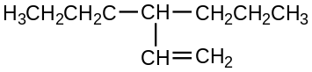 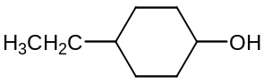 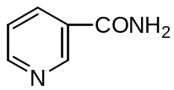

4、 5、 6.
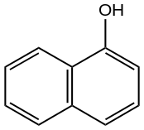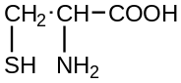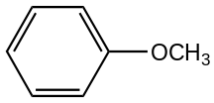

7. 8、 9、
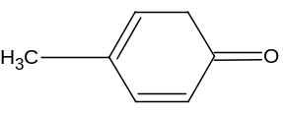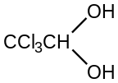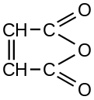

10、 11、 12、
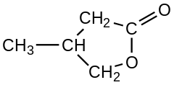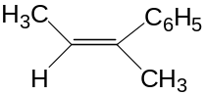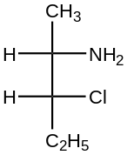
(Z/E)
(R/S)

13、 14、 15、
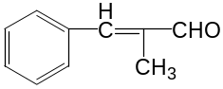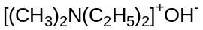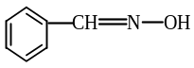

二、写出下列有机化合物的结构式
1、叔丁基溴 2、 3-戊烯-1-炔 3、苦味酸

4、2-羟基-6-溴-环已酮 5、苯甲酸苄酯 6、(2R,3S)-二羟丁酸

7、甲基环已烷的优势构象 8、丁二酰亚胺 9、对苯醌

10、α-D-吡喃葡萄糖的哈瓦斯式 11、丙甘肽 12、乙二胺

13、三氯乙酸 14、丙烯酰胺 15、Z-1-氯-2-溴-1-碘丙烯

三、选择题
1. 下列卤代烷中，氯原子最活泼的是（ ）
A. 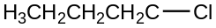 B. 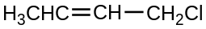 C. 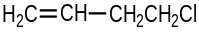
D. H₂C=CCl—CH₂CH₃ E. 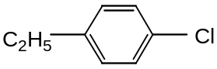

2. 下列物质中,具有芳香性的是（ ）
A. 环丙烯正离子 B. 环丙烯负离子 C. 环戊烯 D. 环戊二烯 E.环丙烯

3. 下列物质中能使KMnO₄褪色，又能与Br₂、HBr发生加成反应的是（ ）
A. B. C. D. E.
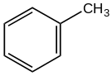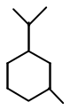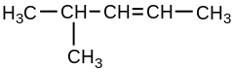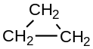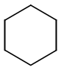

4. 下列化合物中既能发生亲电加成，又能进行亲核加成的是（ ）
A. 1,3-丁二烯 B. 苯甲醛 C. 环已酮 D. 对苯醌 E.甲苯

5. 下列化合物与卢卡斯试剂作用最快的是（ ）
A. 2-丁醇 B. 2-甲基-2-丁醇 C. 2-甲基-1-丙醇 D. 2-甲基-1-丁醇 E.乙醇

6. 最易发生分子内脱水的醇是（ ）
A. B.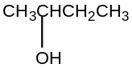 C.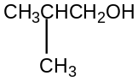 D.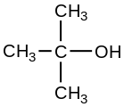
E. CH₃CH₂CHClCH₂OH

7. 能起歧化反应（Cannizzaro反应）的化合物是（ ）
A. 2-甲基丙醛 B. 乙醛 C. 2-戊酮 D. 2,2-二甲基丙醛 E.丙醛

8. 下列化合物中酸性最强的是（ ）
A. CH₃CHClCOOH B. CH₃CHOHCOOH C. CH₃CH₂COOH D.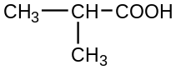 E. CH₃CCl₂COOH

9. β-羟基酸加热易生成（ ）
A. 交酯 B. 酸酐 C. 内酯 D. α-β不饱和酸 E.聚乙酯

10. 下列化合物酸性由强到弱排列正确的是（ ）
1. 正丙胺 2. CH₃CH₂CH₂SH 3. CH₃CH₂CH₂OH 4.CH₃CH₂CH₂CH₂Br
A. 1>2>3>4 B. 2>1>3>4 C. 3>2>1>4 D. 2>3>1>4 E.2>3>4>1

11. 下列化合物，既有顺反异构体又有旋光异构体的是（ ）
A.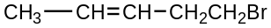 B.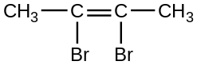
C.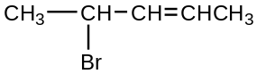 D.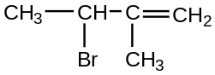 E. 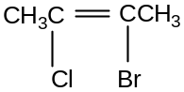

12. 下列哪一组化合物可以直接用兴斯堡（Hinsberg反应）区别的是（ ）
A. C₆H₅NH₂, C₆H₅NHCH₃, C₆H₅ B. CH₃NH₂，CH₃NHCH₃，(CH₃)₃N
C. 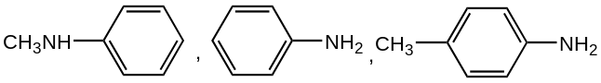
D. CH₃CH₂NHCH₃ ， 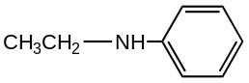， CH₃CH₂NH₂
E. C₆H₅NH₂, C₆H₅CH₂NH₂, C₆H₅CH₂CH₂NH₂

13. 下面有关糖原结构的叙述错误的是（ ）
A. 含有α-1,4糖苷键 B. 含有α-1,6糖苷键 C. 组成糖原的结构单位是D-葡萄糖
D. 糖原是无分支的分子 E. 糖原是具有分支状结构的分子

14. 血红素的分子结构中含有（ ）
A. 吡啶环 B. 吡咯环 C. 嘧啶环 D. 嘌呤环 E. 吲哚环

15. α-D-葡萄糖和β-D-葡萄糖不是（ ）
A. 差向异构体 B. 端基异构体 C. 异头物 D.对映异构体 E.非对映体
16. 化合物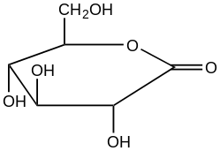的性质是（ ）
A.具有还原性 B.有变旋光现象 C.有成苷作用 D.可以水解 E.能与班氏试剂作用

17. 下列化合物除（ ）外，均为卵磷脂的水解产物。
A. 甘油 B. 长链脂肪酸 C. 磷酸 D. 胆胺 E. 胆碱

18. 在pH=6.0的缓冲液，通以直流电，向阳极移动的是（ ）
A. 精氨酸(pI=10.76) B. 赖氨酸(pI=9.74) C. 组氨酸(pI=7.59)
D. 天门冬氨酸(pI=2.77) E. 脯氨酸(pI=6.30)

19. 用重金属盐沉淀蛋白质时，蛋白质溶液的pH值最好调节为（ ）
A.大于7 B.小于7 C. 7 D.稍大于等电点 E.稍小于等电点

20.下列试剂中可用于检查糖尿病患者尿中葡萄糖的是（ ）
A. 米伦试剂 B. FeCl₃溶液 C. 茚三酮溶液 D. 班氏试剂 E. 双缩脲试剂

四、完成下列反应式
- 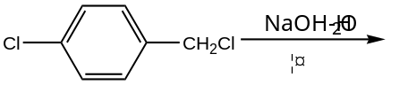

2、 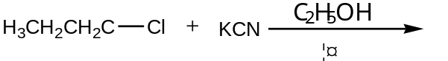

3、 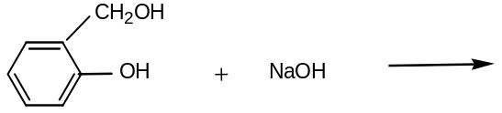

4、 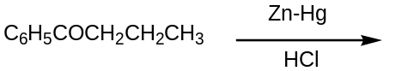
- 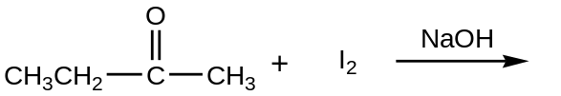

- 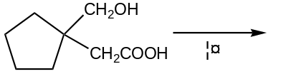

- 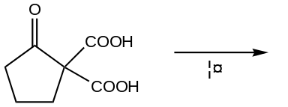

8、 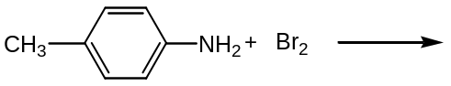

9、 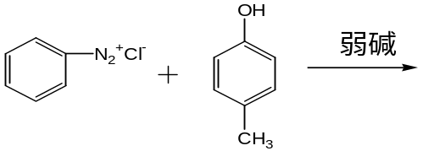
10、
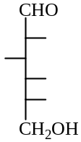
Br₂水

11、 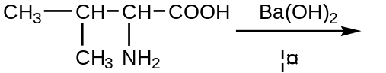

12.、 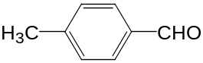
浓NaOH

五、鉴别题
1、乳酸、水杨酸、乙酰丙酮

2、葡萄糖、甲基葡萄糖苷、淀粉

3、酪氨酸、色氨酸、赖氨酸

4、2—戊酮、3—戊酮、戊醛

六、推导结构
1、某三肽完全水解时可生成甘氨酸和丙氨酸二种氨基酸。该三肽若用亚硝酸反应后，其产物再经水解，则得到乳酸和甘氨酸二种化合物。试推测该三肽的结构并写出有关反应式。

2、分子式为C₅H₈O₂的化合物与羟胺作用生成二肟，能产生正性碘仿反应，与AgNO₃的氨溶液能发生银镜反应，经还原生成正戊烷。试写出该化合物的结构式及有关的反应式。

3. 某二糖水解后，只产生D-葡萄糖，不与托伦试剂和斐林试剂反应，不生成糖脎，无变旋光现象，不生成糖苷，它只为麦芽糖酶水解，但不被苦杏仁酶水解，试写出该二糖的哈瓦斯结构式。(要求写出推导过程。)

